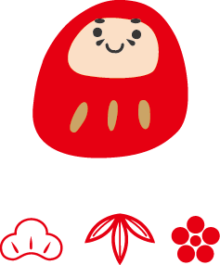

けんごくんへ

今年も元気にサッカーがんばって！

おばちゃんより

**おとしだま**

**おとしだま**

**おとしだま**

けんごくんへ

今年も元気にサッカーがんばって！

おばちゃんより

けんごくんへ

今年も元気にサッカーがんばって！

おばちゃんより

※印刷前には必ず、緑の参考線の色を透明（書式設定で線の色を「なし」）にし、不要なテキストボックスは削除してください。